Hilfreiche Information zur Eigenheimfinanzierung
Kaufnebenkosten
1. Wer zahlt wo wie viel Grunderwerbsteuer?
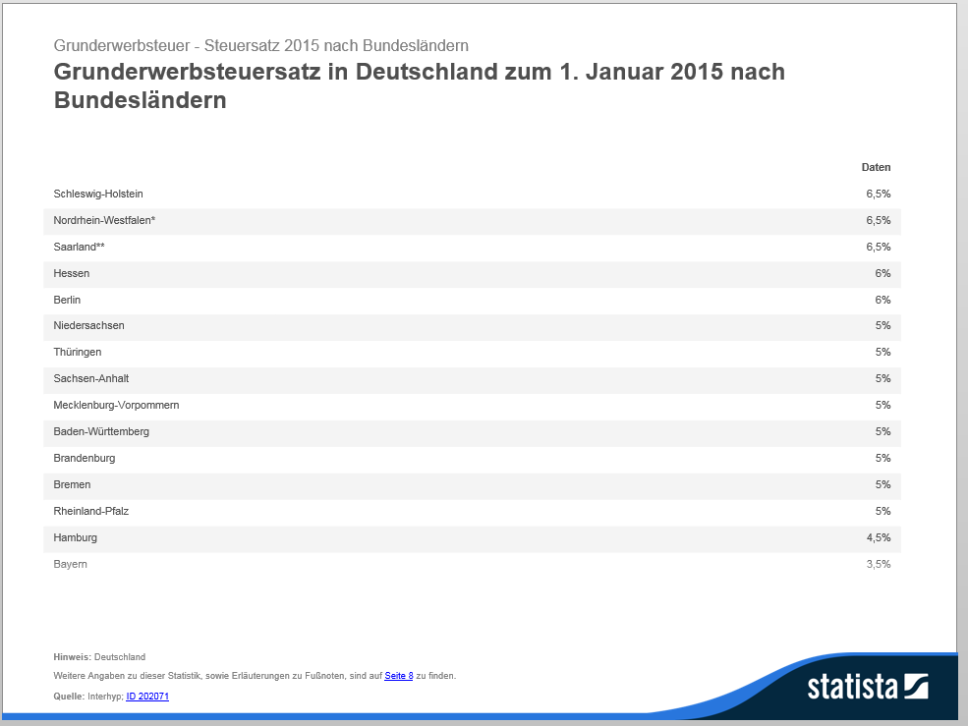
http://de.statista.com/statistik/daten/studie/202071/umfrage/aktueller-grunderwerbssteuersatz-in-deutschland-nach-bundeslaendern
Übrigens: Immobilienverkäufe innerhalb der Familie in direkter Linie (also von Eltern auf Kinder und umgekehrt) sind grunderwerbsteuerfrei.
2. Maklercourtage (auch Maklerprovision genannt):
Ab Mitte 2015 wird bei der Immobilienmaklerprovision nach dem Bestellerprinzip verfahren: bei Vermietungen soll also diejenige Person den Makler bezahlen, die diesen auch beauftragt hat.

Obacht:
Bei einem Verkauf kann nach wie vor frei bestimmt werden, wer den Makler bezahlen muss.
Leider gibt es bzgl. der Provisionshöhe keine Beschränkungen durch den Gesetzgeber, die Preise werden durch Angebot und Nachfrage bestimmt.
So ergeben sich regional sehr unterschiedliche Preise – und eine Courtage in München ist deutlich teurer als in Buxtehude.
Es bietet sich an, mit dem Verkäufer und dem Makler über die Provisionshöhen zu verhandeln:
teilen sich Käufer und Verkäufer die Maklerprovision, dann sollten beide in der Regel nicht mehr als 3,57% brutto zahlen müssen.
Courtagen von über 6% netto allein zu Lasten des Käufers weisen entweder auf eine absolute Top-Lage des Objekts oder auf Abzocke hin.
3. Notarkosten
Die Notarkosten beim Hausverkauf belaufen sich insgesamt auf ungefähr 1,5 % bis 2 % des Kaufpreises
und sie orientieren sich nicht am Arbeitsaufwand eines Notars, sondern ausnahmslos an der Summe des zugrundeliegenden Rechtsgeschäfts (also des beurkundeten Kaufpreises).
Kostenunterschiede bei der Auswahl eines Notars sind demnach nicht zu beachten und mehrfache Beratungen zu dem Hauskauf führen nicht zu einer Erhöhung der Notargebühren
-> scheut Euch also nicht, so lange zu fragen, bis Ihr wirklich alles verstanden habt!
Bankchinesisch - Übersetzunghilfe:
Banker und Finanzierungsfachleute haben ihre eigene Finanzsprache, es hilft Euch auf Augenhöhe, wenn Ihr mit den wichtigsten Begriffen vertraut seid.
Kapitaldienstfähigkeit:
Wenn ein Kunde nicht genug Kapitaldienstfähigkeit hat, so heißt das, dass er nicht genug zum Leben (nach Bankmaßstäben!) übrig hat, nachdem die Kreditrate und die fixen Ausgaben bezahlt sind. Banken sind diesbezüglich sehr streng, selbst eine Unterdeckung von 10,- € stellt schon eine große Hürde dar.
Entweder müssen hier also die monatlichen Ausgaben reduziert oder die Einkünfte erhöht werden, 10,- € sollten sich immer irgendwie einsparen lassen.
Falls Ihr schon im Vorfeld etwas unsicher seid, so könnt Ihr auch Euren Wunschfinanzierer fragen, wie hoch die Pauschalen für die Lebenshaltung incl. Auto und notwendige Versicherungsbeiträge sind.
Bonität:
Sie bezeichnet Eure einwandfreie finanzielle Lebensführung.
Eine selbstverschuldete Pfändung, eine Privatinsolvenz oder ein Haftbefehl (der kann auch wegen Steuerschulden ausgestellt worden sein) sind absolute Ausschlusskriterien für einen Kredit.
Merke: Je schlechter die Bonität eines Kunden ist, umso teurer werden die Kreditkonditionen sein.

Wer sich diesbezüglich unsicher ist, sollte sich vorab eine Schufa-Selbstauskunft (geht auch online: www.meineschufa.de) einholen. Der dort aufgeführte SCHUFA Score Wert stellt eine Prognose dar, mit welcher Wahrscheinlichkeit Kredite termingerecht zurückgezahlt werden:
Für eine problemlos zu erhaltende Finanzierung sollte er über 90% liegen.

Werthaltigkeit:
Banken schauen sich die zu finanzierenden Häuser oder Wohnungen natürlich mit anderen Augen an als Ihr, die Ihr hoffentlich in Eure geplante Immobilie verliebt seid.
Am liebsten haben sie es natürlich, wenn die Immobilie deutlich wertvoller ist als der Kredit, den Ihr dafür aufnehmen wollt: umso geringer das Risiko für die Bank ist, umso besser werden die Zinskonditionen sein.
Bei der Wertermittlung wird zwischen Grund und Boden und den Steinen, die darauf verbaut sind, unterschieden:
Der Grundstückswert wird anhand von sogenannten Bodenrichtwerttabellen ermittelt.
Diese Bodenrichtwerttabellen oder -karten sind spezielle Karten, in denen unter Angabe der wertbeeinflussenden Lagemerkmale die jeweils gültigen Bodenrichtwerte je m² Grundstücksfläche eingetragen werden.
Inzwischen gibt es sie für alle Bundesländer im Internet und Ihr könnt sie problemlos für Eure genaue Adresse googeln.
Das Haus selbst (oder die Eigentumswohnung) wird nach der Quadratmeteranzahl (oder Kubikmeteranzahl) des bewohnbaren Raumes, nach Baujahr, Bauzustand, Ausstattung und Renovierungs- bzw. Modernisierungszustand bewertet.
Hier hat fast jede Bank ihre eigenen Kriterien. Noch dazu kommt hier oftmals die persönliche Einschätzung dessen, der die Immobilie beurteilt, zum Ausdruck: was dem einen gefällt, kann für den anderen schon durchaus sanierungsbedürftig sein…
Deshalb wird ab bankenindividuellen Größenordnungen (oft ab 350.000,- € Kaufpreis) gerne ein interner Gutachter der Bank hinzugezogen, im Regelfall sind diese Bewertungen in Ordnung. Solltet Ihr aber sowieso schon bei der Kaufverhandlung Zweifel an dem verlangten Preis haben, so kann nur ein neutraler Gutachter gänzliche Objektivität garantieren.
Ein externes Gutachten eines zertifizierten Gutachters wird auch von den Banken anerkannt.

Knoten im Kopf
„Umso niedriger der Zinssatz, umso teurer der Kredit?“
Das hört sich im ersten Augenblick so paradox an, dass man es nachrechnen muß, um es verstehen zu können:
Banken rechnen nämlich bei der Angebotserstellung von Finanzierungen die Ratenhöhe immer aufgrund von Tilgungssätzen aus: es wird dann z. Bsp. von 2% Tilgung gesprochen.
(Im Klartext heißt das, dass im ersten Jahr der Finanzierung die Schuldenhöhe um 2% abnimmt.)
Rechnen wir ein Beispiel mit einer Finanzierung von 150.000,- €, einem Zinssatz von 3% und einer Tilgung von 2%.
Neue Funktion des Rechners: Tilgungsraten errechnen sich
Prozentzahl Tilgung X (reguläre Mal-Taste) Ratentaste (= es erscheint die Ratenhöhe)

Rechnerbelegung-> 2(%Tilgung) x -> er zeigt - 619,94 an
150.000,- Darlehen
3% Kreditzins
Rate
Diese Kreditrate von 619,94 € ändert sich über die gesamte Laufzeit nicht. Wie wollen jetzt wissen, wie lange der Kredit braucht, bis er abbezahlt ist und geben ein:
Zuerst und im Anschluss berechnen wir die => 30,72 Jahre läuft der Kredit.
Jahre
?
0
Ende

Erhöhen wir jetzt den Tilgungssatz auf 3%, platzt der Knoten im Kopf:
Rechnerbelegung -> 3(% Tilgung) x -> er zeigt - 744,94 an
150.000,- Darlehen
3% Kreditzins
Rate

Und die Laufzeit reduziert sich auf
Jahre
?
und => 23,22 Jahre!
0
Ende
Die Ratenerhöhung um nur 125 € macht also ganze 7,5 Jahre aus – und wie viele Kosten man dann spart, könnte Ihr ja jetzt selbst ausrechnen!*
Es empfiehlt sich also, genau nachzurechnen, bevor man auf ein Kreditangebot eingeht, bei dem die Ratenhöhe unter der Summe liegt, die Ihr Euch vorher vorgestellt habt. Selbst 20,- Euro mehr Rate ersparen Euch Zinskosten – und über die lange Laufzeit summiert sich das ganz schön…
Knoten im Kopf II

„Umso höher der Zinssatz, desto kürzer die Laufzeit!“

Auch das hört sich paradox an, ergibt sich aber ebenfalls aus dieser Ratenausrechnungspraxis der Banken.
Rechnen wir das Beispiel von oben mit der Finanzierung von 150.000,- € mit der Tilgung von 2% und einem neuen Zinssatz von 5%.

Rechnerbelegung-> 2(%Tilgung) x -> er zeigt – 861,12 an
150.000,- Darlehen
5% Kreditzins
Rate

Auch hier ändert sich Kreditrate von 861,12 € über die gesamte Laufzeit nicht.
Wie wollen jetzt wissen, wie lange der Kredit braucht, bis er abbezahlt ist und geben ein:
Zuerst und im Anschluss berechnen wir die => 25,35 Jahre läuft der Kredit.
Jahre
?
0
Ende

Der Kredit ist also – obwohl der Zinssatz deutlich höher ist – 5 Jahre schneller abbezahlt!
Das ändert aber natürlich nichts daran, dass die Gesamtkosten für die Finanzierung trotzdem deutlich höher sind.

Das war das Modul Eigenheimfinanzierung in der FBO.
Und wie immer gilt:
Wer Fragen hat, soll Fragen fragen!
Ihr seid Kunde: es ist Euer Geld und Euer Leben!
*Lösung: Es sind knapp 21.000,- Euro…
Mein Fazit zur Immobilienfinanzierung
(was mir besonders wichtig ist)
Inhalte:
• Die Systematik der für mich interessanten Finanzierungsarten: so funktionieren sie.
Kernaussagen:
(1) __________________________________________________________________________

(2) __________________________________________________________________________

(3) __________________________________________________________________________

• Meine geplante Immobilie: in welchem Rahmen will ich mich bewegen?
Kernaussagen:
(1) __________________________________________________________________________

(2) __________________________________________________________________________

(3) __________________________________________________________________________

• Meine Meinung & meine Konsequenzen, die ich ziehen will.
Kernaussage:
(1) __________________________________________________________________________

(2) __________________________________________________________________________

(3) __________________________________________________________________________

Ich bin wissens-fit und weiß, was ich tun will und wie ich es berechne.

